Комунальний заклад

«Публічна бібліотека Луцької міської територіальної громади»

Публічна бібліотека міста Луцька

**«Незгасаючий перстень життя»**

**Біобібліографічна довідка**

**до 115-річчя від дня народження поета, прозаїка, перекладача**

**Богдана-Ігоря Антонича**

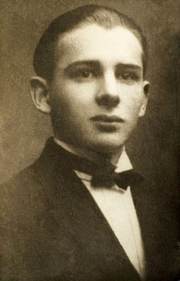

Луцьк, 2024

**УДК 016:82(477)**

**Н44**

**«Незгасаючий перстень життя» : біобібліогр. довідка / КЗ «Публічна бібліотека Луцької міської територіальної громади» ; уклад. І. Давидюк. – Луцьк, 2024. – 7 с.**

**Фото з сайту:** <http://surl.li/dltgdo>.

Богдан-Ігор Антонич (1909-1937) – письменник, критик, перекладач. Народився на Лемківщині, від 1928 року жив у Львові. Автор поетичних збірок «Привітання життя», «Велика гармонія», «Три перстені», «Книга Лева», «Зелена євангелія», «Ротації», незавершеного роману «На другому березі», лібретто опери «Довбуш». Довгий час Антонич лишався «нехрестоматійним» поетом, і кожне наступне покоління по-новому відкривало для себе його поезію: шістдесятники, вісімдесятники, дев’яностники… Найнесподіваніші образи – від спортивних до релігійних, від міських до міфологічних – надалі приваблюють читачів і митців, а коротка біографія спонукає до нових інтерпретацій.

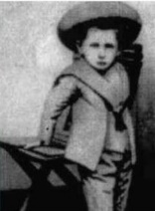Антонич Богдан-Ігор Васильович народився на [Лемківщині](https://uk.wikipedia.org/wiki/%D0%9B%D0%B5%D0%BC%D0%BA%D1%96%D0%B2%D1%89%D0%B8%D0%BD%D0%B0) в родині греко-католицького священика [Василя Антонича](https://uk.wikipedia.org/wiki/%D0%90%D0%BD%D1%82%D0%BE%D0%BD%D0%B8%D1%87_%D0%92%D0%B0%D1%81%D0%B8%D0%BB%D1%8C). Справжнє прізвище батька було Кіт, яке родина змінила перед народженням єдиного сина. Мати майбутнього письменника — Ольга Волошинович — походила із села Липовець [Сяноцького повіту](https://uk.wikipedia.org/wiki/%D0%A1%D1%8F%D0%BD%D0%BE%D1%86%D1%8C%D0%BA%D0%B8%D0%B9_%D0%BF%D0%BE%D0%B2%D1%96%D1%82).

Початкову освіту майбутній поет здобував від приватної вчительки.

Коли у 1919 році [Олександра Волошиновича](https://uk.wikipedia.org/wiki/%D0%9E%D0%BB%D0%B5%D0%BA%D1%81%D0%B0%D0%BD%D0%B4%D1%80_%D0%92%D0%BE%D0%BB%D0%BE%D1%88%D0%B8%D0%BD%D0%BE%D0%B2%D0%B8%D1%87) — дядька Богдана-Ігоря — за заклик до об'єднання польської і словацької часток Лемківщини режим Ю. Пілсудського засудив заочно до кари смерті, родина Антоничів з десятилітнім сином проживала певний час на [Пряшівщині](https://uk.wikipedia.org/wiki/%D0%9F%D1%80%D1%8F%D1%88%D1%96%D0%B2%D1%89%D0%B8%D0%BD%D0%B0) у Межилабірцях і Михайлівцях.

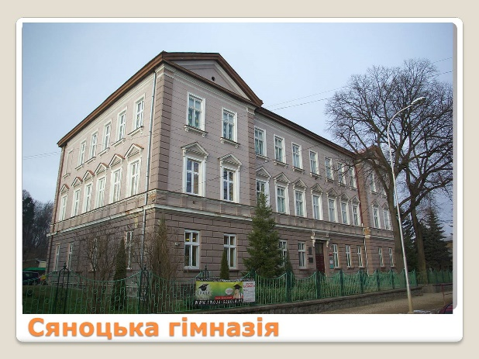Упродовж [1920](https://uk.wikipedia.org/wiki/1920)–[1928](https://uk.wikipedia.org/wiki/1928) навчався у [гімназії гуманітарного типу імені Королеви Софії](https://uk.wikipedia.org/wiki/%D0%A1%D1%8F%D0%BD%D0%BE%D1%86%D1%8C%D0%BA%D0%B0_%D0%B3%D1%96%D0%BC%D0%BD%D0%B0%D0%B7%D1%96%D1%8F) у [Сяноку](https://uk.wikipedia.org/wiki/%D0%A1%D1%8F%D0%BD%D0%BE%D0%BA). «На цілу Лемківщину це була одинока гімназія, де вчили також і української» (Михайло Кудлик, однокласник Антонича). Тут викладали, зокрема, проф. Володимир Чайківський, проф. [Лев Ґец](https://uk.wikipedia.org/wiki/%D2%90%D0%B5%D1%86_%D0%9B%D0%B5%D0%B2_%D0%9B%D1%8C%D0%B2%D0%BE%D0%B2%D0%B8%D1%87). З першого і до останнього класу Антонич відзначався як найкращий учень.

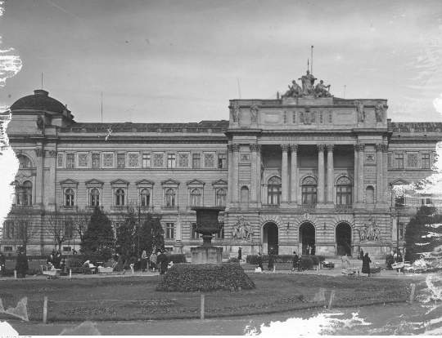Із середини 1920-х років батьки Богдана-Ігоря Антонича жили в селі [Бортятин](https://uk.wikipedia.org/wiki/%D0%91%D0%BE%D1%80%D1%82%D1%8F%D1%82%D0%B8%D0%BD) (тепер — [Мостиського району](https://uk.wikipedia.org/wiki/%D0%9C%D0%BE%D1%81%D1%82%D0%B8%D1%81%D1%8C%D0%BA%D0%B8%D0%B9_%D1%80%D0%B0%D0%B9%D0%BE%D0%BD) Львівської області), де отець Василь був місцевим парохом. Б.-І. Антонич часто приїжджав сюди, тут написав низку своїх творів.

Протягом [1928](https://uk.wikipedia.org/wiki/1928)–[1933](https://uk.wikipedia.org/wiki/1933) років Антонич — студент [Львівського університету ім. Яна Казимира](https://uk.wikipedia.org/wiki/%D0%9B%D1%8C%D0%B2%D1%96%D0%B2%D1%81%D1%8C%D0%BA%D0%B8%D0%B9_%D0%BD%D0%B0%D1%86%D1%96%D0%BE%D0%BD%D0%B0%D0%BB%D1%8C%D0%BD%D0%B8%D0%B9_%D1%83%D0%BD%D1%96%D0%B2%D0%B5%D1%80%D1%81%D0%B8%D1%82%D0%B5%D1%82_%D1%96%D0%BC%D0%B5%D0%BD%D1%96_%D0%86%D0%B2%D0%B0%D0%BD%D0%B0_%D0%A4%D1%80%D0%B0%D0%BD%D0%BA%D0%B0), де навчався на філософському факультеті (спеціальність — польська філологія). Серед викладачів Антонича були літературознавці В. А. Брухнальський, Є. Кухарський, славіст В. Ташицький, філософ К. Твардовський, мовознавець Є. Курилович та ін. Антонич брав активну участь у роботі семінарів професорів Г. К. Ґертнера (польська мова), Ю. Кляйнера (польська література) та Я. Янова (українська мова та література), під їхнім керівництвом писав наукові роботи.

У 1934 році одержав диплом магістра філософії. Та навіть для високоосвіченого українця в тодішній Польщі державної роботи не було, тож поет заробляв пером. Друкував у журналах і газетах вірші, статті про літературу і мистецтво.

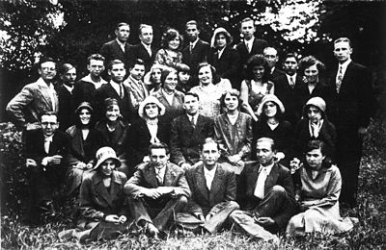Ще під час навчання в університеті Антонич пристрасно включився в літературне та громадське життя Львова, був членом гуртка студентів-україністів при Науковій секції [Товариства прихильників освіти](https://uk.wikipedia.org/wiki/%D0%A2%D0%BE%D0%B2%D0%B0%D1%80%D0%B8%D1%81%D1%82%D0%B2%D0%BE_%D0%BF%D1%80%D0%B8%D1%85%D0%B8%D0%BB%D1%8C%D0%BD%D0%B8%D0%BA%D1%96%D0%B2_%D0%BE%D1%81%D0%B2%D1%96%D1%82%D0%B8), наполегливо почав вивчати нюанси [української мови](https://uk.wikipedia.org/wiki/%D0%A3%D0%BA%D1%80%D0%B0%D1%97%D0%BD%D1%81%D1%8C%D0%BA%D0%B0_%D0%BC%D0%BE%D0%B2%D0%B0), вчитуючись не тільки в словники та граматично-лінгвістичні підручники, але також у твори поетів Радянської України.

Перший свій вірш поет опублікував [1931](https://uk.wikipedia.org/wiki/1931) року в [пластовому](https://uk.wikipedia.org/wiki/%D0%9F%D0%BB%D0%B0%D1%81%D1%82_(%D0%BE%D1%80%D0%B3%D0%B0%D0%BD%D1%96%D0%B7%D0%B0%D1%86%D1%96%D1%8F)) журналі «Вогні». Потім він розміщував поезії в багатьох періодичних виданнях. Незважаючи на велику поетичну творчість і важкий процес засвоєння літературної мови, поет все-таки знаходив час на працю в інших жанрах та на публіцистику. Він виступав з доповідями про українську та чужу літератури; робив переклади; писав рецензії; публікував сатиричні фейлетони та пародії, в яких виявив гостру дотепність. Вів літературну хроніку у часописі «Дажбог».

Крім того, він випробовував свої сили в прозі та драматургії. Залишилася незакінчена новела «Три мандоліни» та великий фрагмент повісті, що мала називатися [«На другому березі»](https://uk.wikipedia.org/wiki/%D0%9D%D0%B0_%D0%B4%D1%80%D1%83%D0%B3%D0%BE%D0%BC%D1%83_%D0%B1%D0%B5%D1%80%D0%B5%D0%B7%D1%96_(%D1%80%D0%BE%D0%BC%D0%B0%D0%BD)). Він склав лібрето до опери [«Довбуш»](https://uk.wikipedia.org/wiki/%D0%94%D0%BE%D0%B2%D0%B1%D1%83%D1%88), що її мав написати [Антін Рудницький](https://uk.wikipedia.org/wiki/%D0%A0%D1%83%D0%B4%D0%BD%D0%B8%D1%86%D1%8C%D0%BA%D0%B8%D0%B9_%D0%90%D0%BD%D1%82%D1%96%D0%BD_%D0%86%D0%B2%D0%B0%D0%BD%D0%BE%D0%B2%D0%B8%D1%87).

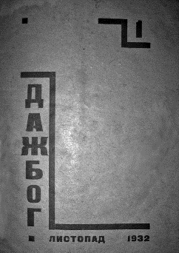Проводив редакторську діяльність, деякий час редагував журнал «Дажбог» і разом з [Володимиром Гаврилюком](https://uk.wikipedia.org/wiki/%D0%93%D0%B0%D0%B2%D1%80%D0%B8%D0%BB%D1%8E%D0%BA_%D0%92%D0%BE%D0%BB%D0%BE%D0%B4%D0%B8%D0%BC%D0%B8%D1%80_%D0%A1%D0%B5%D0%BC%D0%B5%D0%BD%D0%BE%D0%B2%D0%B8%D1%87) журнал «Карби». Антонич також малював, грав на [скрипці](https://uk.wikipedia.org/wiki/%D0%A1%D0%BA%D1%80%D0%B8%D0%BF%D0%BA%D0%B0) і компонував музику, мріяв бути композитором. Ці галузі мистецтва, особливо малярство, дуже сильно вплинули на його лірику.

За спогадами сучасників, був короткозорим, невисокого зросту, темне волосся зачісував наверх, одягався елегантно, модно.

**Творчість**

Уже в роки студентства Б.-І. Антонич стає відомим поетом. У 1931 р. у бібліотеці [журналу «Дажбог»](https://uk.wikipedia.org/wiki/%D0%94%D0%B0%D0%B6%D0%B1%D0%BE%D0%B3_(%D0%B6%D1%83%D1%80%D0%BD%D0%B0%D0%BB)) побачила світ перша збірка віршів — [«Привітання життя»](https://uk.wikipedia.org/wiki/%D0%9F%D1%80%D0%B8%D0%B2%D1%96%D1%82%D0%B0%D0%BD%D0%BD%D1%8F_%D0%B6%D0%B8%D1%82%D1%82%D1%8F), у якій молодий поет потужно заявив про себе як своєрідний новаторський талант; далі ще дві: [«Три перстені»](https://uk.wikipedia.org/wiki/%D0%A2%D1%80%D0%B8_%D0%BF%D0%B5%D1%80%D1%81%D1%82%D0%B5%D0%BD%D1%96) (1934) та [«Книга Лева»](https://uk.wikipedia.org/wiki/%D0%9A%D0%BD%D0%B8%D0%B3%D0%B0_%D0%9B%D0%B5%D0%B2%D0%B0) (1936). По смерті Антонича з рукописної спадщини поета видано дві книжки — [«Зелена Євангелія»](https://uk.wikipedia.org/wiki/%D0%97%D0%B5%D0%BB%D0%B5%D0%BD%D0%B0_%D0%84%D0%B2%D0%B0%D0%BD%D0%B3%D0%B5%D0%BB%D1%96%D1%8F) (1938) та [«Ротації»](https://uk.wikipedia.org/wiki/%D0%A0%D0%BE%D1%82%D0%B0%D1%86%D1%96%D1%97) (1938). Перша присвячена темі єдності всього (живого й неживого) на Землі, друга — урбаністичній тематиці.

Творчість Б.-І. Антонича визначається міфософічним ставленням до природи, сповнена образами лемківського язичництва, філософським осмисленням біосу, закони якого «однакові для всіх», вражає розмаїттям несподіваних зорових, кольорових, та звукових образів, багатством несподіваних живописних і музичних асоціацій, художнім сприйняттям світу крізь призму музики. Вона знаменує вершинні здобутки світової модерної поезії.

**Вшанування**

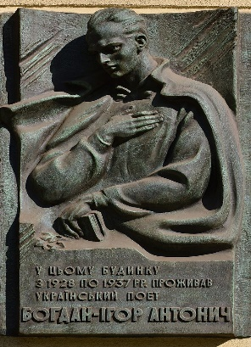 У [1989](https://uk.wikipedia.org/wiki/1989) році на будинку на [вул. Городоцькій](https://uk.wikipedia.org/wiki/%D0%92%D1%83%D0%BB%D0%B8%D1%86%D1%8F_%D0%93%D0%BE%D1%80%D0%BE%D0%B4%D0%BE%D1%86%D1%8C%D0%BA%D0%B0), 50 у [Львові](https://uk.wikipedia.org/wiki/%D0%9B%D1%8C%D0%B2%D1%96%D0%B2), де він мешкав, встановлено меморіальну таблицю. Того ж року, за ініціативи голови [Львівської спілки письменників](https://uk.wikipedia.org/wiki/%D0%9B%D1%8C%D0%B2%D1%96%D0%B2%D1%81%D1%8C%D0%BA%D0%B0_%D0%BE%D0%B1%D0%BB%D0%B0%D1%81%D0%BD%D0%B0_%D0%BE%D1%80%D0%B3%D0%B0%D0%BD%D1%96%D0%B7%D0%B0%D1%86%D1%96%D1%8F_%D0%9D%D0%A1%D0%9F%D0%A3) [Романа Лубківського](https://uk.wikipedia.org/wiki/%D0%9B%D1%83%D0%B1%D0%BA%D1%96%D0%B2%D1%81%D1%8C%D0%BA%D0%B8%D0%B9_%D0%A0%D0%BE%D0%BC%D0%B0%D0%BD_%D0%9C%D0%B0%D1%80%27%D1%8F%D0%BD%D0%BE%D0%B2%D0%B8%D1%87), в рідному селі [Новиця](https://uk.wikipedia.org/wiki/%D0%9D%D0%BE%D0%B2%D0%B8%D1%86%D1%8F_(%D0%93%D0%BE%D1%80%D0%BB%D0%B8%D1%86%D1%8C%D0%BA%D0%B8%D0%B9_%D0%BF%D0%BE%D0%B2%D1%96%D1%82)) на [Лемківщині](https://uk.wikipedia.org/wiki/%D0%9B%D0%B5%D0%BC%D0%BA%D1%96%D0%B2%D1%89%D0%B8%D0%BD%D0%B0) встановлено та урочисто відкрито пам'ятний знак поетові.

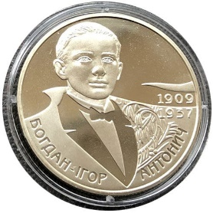[28 жовтня](https://uk.wikipedia.org/wiki/28_%D0%B6%D0%BE%D0%B2%D1%82%D0%BD%D1%8F) [2009](https://uk.wikipedia.org/wiki/2009) року [Національним банком України](https://uk.wikipedia.org/wiki/%D0%9D%D0%B0%D1%86%D1%96%D0%BE%D0%BD%D0%B0%D0%BB%D1%8C%D0%BD%D0%B8%D0%B9_%D0%B1%D0%B0%D0%BD%D0%BA_%D0%A3%D0%BA%D1%80%D0%B0%D1%97%D0%BD%D0%B8) введено в обіг [пам'ятну монету на честь Богдана-Ігоря Антонича](https://uk.wikipedia.org/wiki/%D0%91%D0%BE%D0%B3%D0%B4%D0%B0%D0%BD-%D0%86%D0%B3%D0%BE%D1%80_%D0%90%D0%BD%D1%82%D0%BE%D0%BD%D0%B8%D1%87_(%D0%BC%D0%BE%D0%BD%D0%B5%D1%82%D0%B0)) [номіналом](https://uk.wikipedia.org/wiki/%D0%9D%D0%BE%D0%BC%D1%96%D0%BD%D0%B0%D0%BB) 2 гривні.

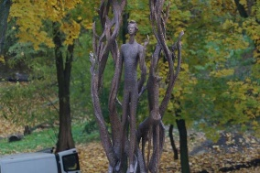 [20 листопада](https://uk.wikipedia.org/wiki/20_%D0%BB%D0%B8%D1%81%D1%82%D0%BE%D0%BF%D0%B0%D0%B4%D0%B0) [2016](https://uk.wikipedia.org/wiki/2016) року, на [вул. Городоцькій](https://uk.wikipedia.org/wiki/%D0%92%D1%83%D0%BB%D0%B8%D1%86%D1%8F_%D0%93%D0%BE%D1%80%D0%BE%D0%B4%D0%BE%D1%86%D1%8C%D0%BA%D0%B0), у сквері навпроти будинку, де мешкав Богдан-Ігор Антонич, за сприяння [Львівської міської ради](https://uk.wikipedia.org/wiki/%D0%9B%D1%8C%D0%B2%D1%96%D0%B2%D1%81%D1%8C%D0%BA%D0%B0_%D0%BC%D1%96%D1%81%D1%8C%D0%BA%D0%B0_%D1%80%D0%B0%D0%B4%D0%B0) відбулася церемонія відкриття пам'ятника Богдану-Ігорю Антоничу. Пам'ятник виконаний за проєктом скульптора [Володимира Одрехівського](https://uk.wikipedia.org/wiki/%D0%9E%D0%B4%D1%80%D0%B5%D1%85%D1%96%D0%B2%D1%81%D1%8C%D0%BA%D0%B8%D0%B9_%D0%92%D0%BE%D0%BB%D0%BE%D0%B4%D0%B8%D0%BC%D0%B8%D1%80_%D0%92%D0%B0%D1%81%D0%B8%D0%BB%D1%8C%D0%BE%D0%B2%D0%B8%D1%87) та архітекторів Дениса Белюха, Олександри Лібич, Олександра Матушкова. Львівський пам'ятник Богдану-Ігореві Антоничу став першим пам'ятником поетові в Україні.

Його іменем названий Комплекс загальноосвітніх шкіл № 4 у м. [Лігниця](https://uk.wikipedia.org/wiki/%D0%9B%D1%96%D0%B3%D0%BD%D0%B8%D1%86%D1%8F), до складу якого входять IV загальноосвітній ліцей з українською мовою навчання та початкова школа № 5.

У Львові в будинку на [вул. Остроградських](https://uk.wikipedia.org/wiki/%D0%92%D1%83%D0%BB%D0%B8%D1%86%D1%8F_%D0%9E%D1%81%D1%82%D1%80%D0%BE%D0%B3%D1%80%D0%B0%D0%B4%D1%81%D1%8C%D0%BA%D0%B8%D1%85), 1 міститься Львівська загальноосвітня санаторна школа-інтернат № 1 I—III ступенів ім. Б.-І. Антонича.

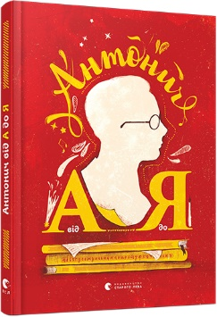На початку 2018 року у «Видавництві Старого Лева» вийшла друком нова абетка-енциклопедія «Антонич від А до Я» за редакцією Данила Ільницького, Людмили та Володимира Стецьковичів. Презентація книги відбулася 1 лютого того ж року у книгарні «Є», що на Хрещатику у Києві.

Художник Володимир Ласовський у [1939](https://uk.wikipedia.org/wiki/1939) році створив портрет Богдана-Ігоря Антонича.

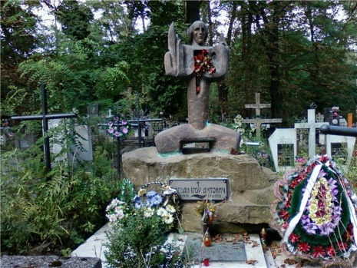У місті [Львові](https://uk.wikipedia.org/wiki/%D0%9B%D1%8C%D0%B2%D1%96%D0%B2) на пошану поета названо [вулицю](https://uk.wikipedia.org/wiki/%D0%92%D1%83%D0%BB%D0%B8%D1%86%D1%8F_%D0%90%D0%BD%D1%82%D0%BE%D0%BD%D0%B8%D1%87%D0%B0_(%D0%9B%D1%8C%D0%B2%D1%96%D0%B2)), а у місті [Києві](https://uk.wikipedia.org/wiki/%D0%9A%D0%B8%D1%97%D0%B2) — [провулок](https://uk.wikipedia.org/wiki/%D0%9F%D1%80%D0%BE%D0%B2%D1%83%D0%BB%D0%BE%D0%BA_%D0%91%D0%BE%D0%B3%D0%B4%D0%B0%D0%BD%D0%B0-%D0%86%D0%B3%D0%BE%D1%80%D1%8F_%D0%90%D0%BD%D1%82%D0%BE%D0%BD%D0%B8%D1%87%D0%B0). Також вулиця Антонича є у містах [Городок](https://uk.wikipedia.org/wiki/%D0%93%D0%BE%D1%80%D0%BE%D0%B4%D0%BE%D0%BA_(%D0%9B%D1%8C%D0%B2%D1%96%D0%B2%D1%81%D1%8C%D0%BA%D0%B0_%D0%BE%D0%B1%D0%BB%D0%B0%D1%81%D1%82%D1%8C)), [Калуш](https://uk.wikipedia.org/wiki/%D0%9A%D0%B0%D0%BB%D1%83%D1%88), [Трускавець](https://uk.wikipedia.org/wiki/%D0%A2%D1%80%D1%83%D1%81%D0%BA%D0%B0%D0%B2%D0%B5%D1%86%D1%8C), [Чортків](https://uk.wikipedia.org/wiki/%D0%A7%D0%BE%D1%80%D1%82%D0%BA%D1%96%D0%B2).

Помер Богдан-Ігор Антонич на двадцять восьмому році життя внаслідок хвороби. Похований у Львові на [Янівському цвинтарі](https://uk.wikipedia.org/wiki/%D0%AF%D0%BD%D1%96%D0%B2%D1%81%D1%8C%D0%BA%D0%B8%D0%B9_%D1%86%D0%B2%D0%B8%D0%BD%D1%82%D0%B0%D1%80), поле № 4.

**Цікаві факти**

Поет, прозаїк, есеїст, перекладач Юрій Андрухович згадує пана Антонича в своєму романі [«Дванадцять обручів»](https://uk.wikipedia.org/wiki/%D0%94%D0%B2%D0%B0%D0%BD%D0%B0%D0%B4%D1%86%D1%8F%D1%82%D1%8C_%D0%BE%D0%B1%D1%80%D1%83%D1%87%D1%96%D0%B2), де зображає його як антисоціальну особу: він п'є горілку, ходить по борделях та є коханцем дружини померлого брата своєї матері. Андрухович пише роман, базуючись на «спогадах [Ярослава Курдидика»](https://uk.wikipedia.org/wiki/%D0%9A%D1%83%D1%80%D0%B4%D0%B8%D0%B4%D0%B8%D0%BA_%D0%AF%D1%80%D0%BE%D1%81%D0%BB%D0%B0%D0%B2_%D0%9F%D0%B5%D1%82%D1%80%D0%BE%D0%B2%D0%B8%D1%87). Насправді це вигадана письменником історія, яка не має жодного стосунку до Антонича. [Микола Ільницький](https://uk.wikipedia.org/wiki/%D0%86%D0%BB%D1%8C%D0%BD%D0%B8%D1%86%D1%8C%D0%BA%D0%B8%D0%B9_%D0%9C%D0%B8%D0%BA%D0%BE%D0%BB%D0%B0_%D0%9C%D0%B8%D0%BA%D0%BE%D0%BB%D0%B0%D0%B9%D0%BE%D0%B2%D0%B8%D1%87) пояснює такий опис як [літературну провокацію](https://uk.wikipedia.org/w/index.php?title=%D0%9B%D1%96%D1%82%D0%B5%D1%80%D0%B0%D1%82%D1%83%D1%80%D0%BD%D0%B0_%D0%BF%D1%80%D0%BE%D0%B2%D0%BE%D0%BA%D0%B0%D1%86%D1%96%D1%8F&action=edit&redlink=1) з боку Андруховича з метою епатажу.

[Володимир Ласовський](https://uk.wikipedia.org/wiki/%D0%9B%D0%B0%D1%81%D0%BE%D0%B2%D1%81%D1%8C%D0%BA%D0%B8%D0%B9_%D0%92%D0%BE%D0%BB%D0%BE%D0%B4%D0%B8%D0%BC%D0%B8%D1%80_%D0%A1%D0%BE%D0%B7%D0%BE%D0%BD%D1%82%D0%BE%D0%B2%D0%B8%D1%87) у статті «Два обличчя Антонича» описує характер поета: «він ішов увечері і притулявся до стін, щоб нікого не зачепити. Але як митець, як художник був дуже принциповий і не відступав від своїх поглядів».

Поезію Антонича «Народився Бог на санях» виконують як відому колядку, яку на музику поклав український бандурист [Василь Жданкін](https://uk.wikipedia.org/wiki/%D0%96%D0%B4%D0%B0%D0%BD%D0%BA%D1%96%D0%BD_%D0%92%D0%B0%D1%81%D0%B8%D0%BB%D1%8C_%D0%9E%D0%BB%D0%B5%D0%BA%D1%81%D0%B0%D0%BD%D0%B4%D1%80%D0%BE%D0%B2%D0%B8%D1%87).

**Книги та періодичні видання із фондів бібліотеки**

Богдан-Ігор Антонич [Текст] : нарис життя і творчості / Микола Ільницький. — Київ : Радянський письменник, 1991. — 208 с.

Велика гармонія [Текст] : (модерністична поезія ХХ століття) / Богдан-Ігор Антонич. — 2-ге вид., допов. і перероб. — Київ : Веселка, 2003. — 352 с.

Весни розспіваної князь [Текст] : Слово про Антонича : статті, есе, спогади, листи, поезії / упоряд. М. Ільницький, Р. Лубківський. — Львів  : Каменяр, 1989. — 430 с.

Вибране [Текст] / Богдан-Ігор Антонич. — Київ : Київська правда, 2003. — 376 с.

Зелена Євангелія [Текст] : [поезія, драматургія, проза, статті] / Богдан-Ігор Антонич. — Київ : Веселка, 2009. — 463 с.

На другому березі [Текст] / Богдан-Ігор Антонич. — Харків : Фоліо, 2015. — 288 с.

Перстень життя [Текст] : літературний портрет Богдана-Ігоря Антонича / Дмитро Павличко. — Київ : Веселка, 2003. — 48 с.

Поезії [Текст] / Богдан-Ігор Антонич. — Київ : Радянський письменник, 1989. — 454 с.

Росте хлоп'я, мов кущ малини [Текст] : вірші : для дошк. і мол. шк. віку / Богдан-Ігор Антонич ; худож. В. Ковальчук. — Київ : Веселка, 1990. — 31 с.

***

Богдан-Ігор Антонич писав вірші одразу після сну [Текст] / Михайло Танасійчук // Газета по-українськи. — 2019. — 4 жовт. — С. 20.

Богдан-Ігор Антонич: поет і князь весни [Текст] / Ольга Волинска // Порадниця [Текст] / ТОВ «Ко-оп Медіа». — 2021. — 7 жовт. — С. 5.

Світанок століття: 5 жовтня – 110 років від дня народження Богдана-Ігоря Антонича // Шкільна бібліотека. — 2019. — № 9. — С. 53-54.